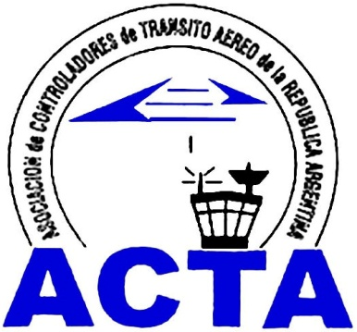

Hacia la Aviación Civil, JUNTOS.

INFO ACTA (14/09)

Representantes de ACTA estuvieron presentes en el acto celebrado en la sede de la CGT junto al compañero Hugo Moyano, en el cierre del Taller que se llevo a cabo para difundir las bases centrales de la nueva Ley de Radiodifusión.

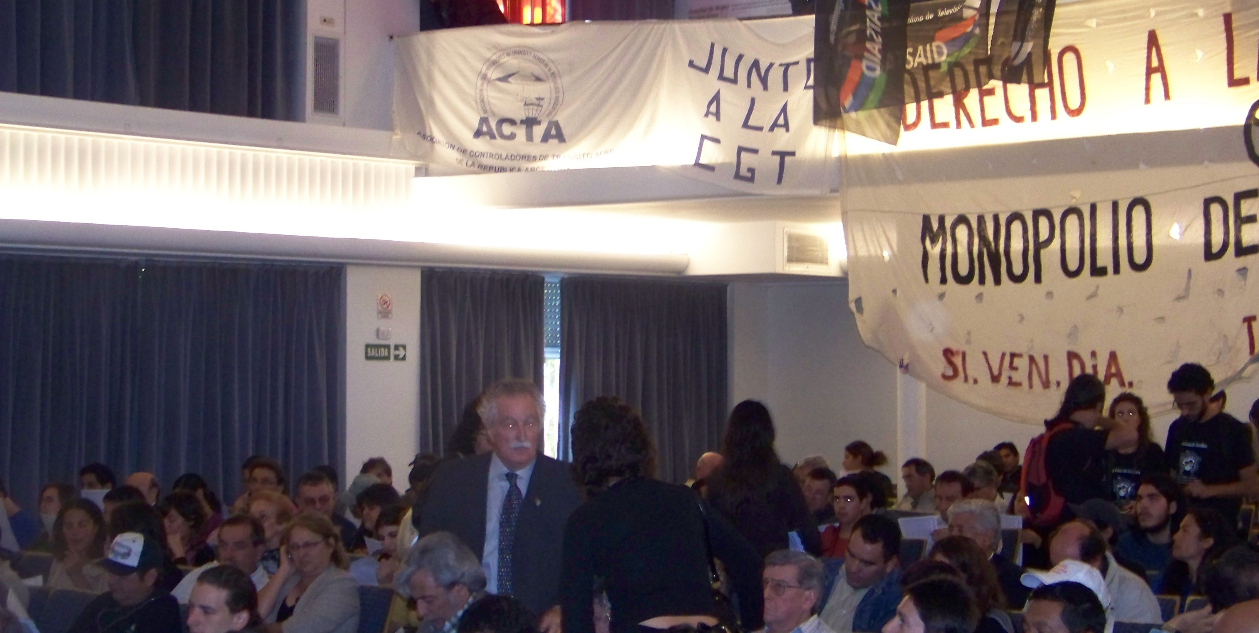

Siendo que nuestra Asociación apoya la misma en el marco de la democracia y tecnología, avanzando en esta nueva Ley con el fin de cambiar el mercado, teniendo los trabajadores el protagonismo que se merecen.

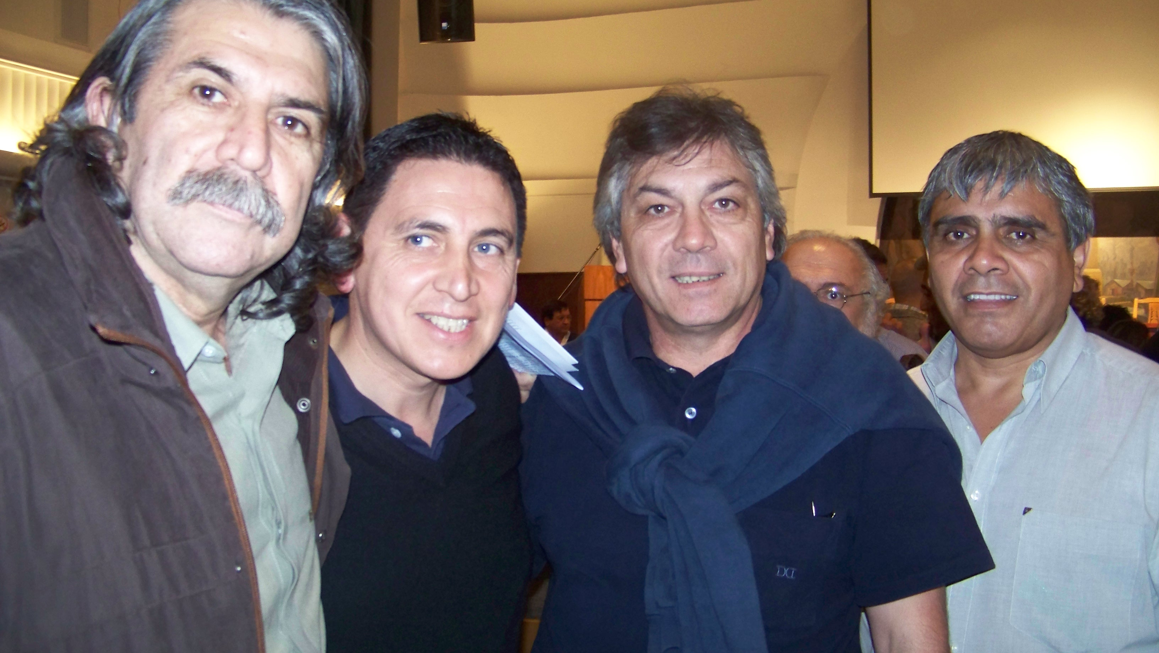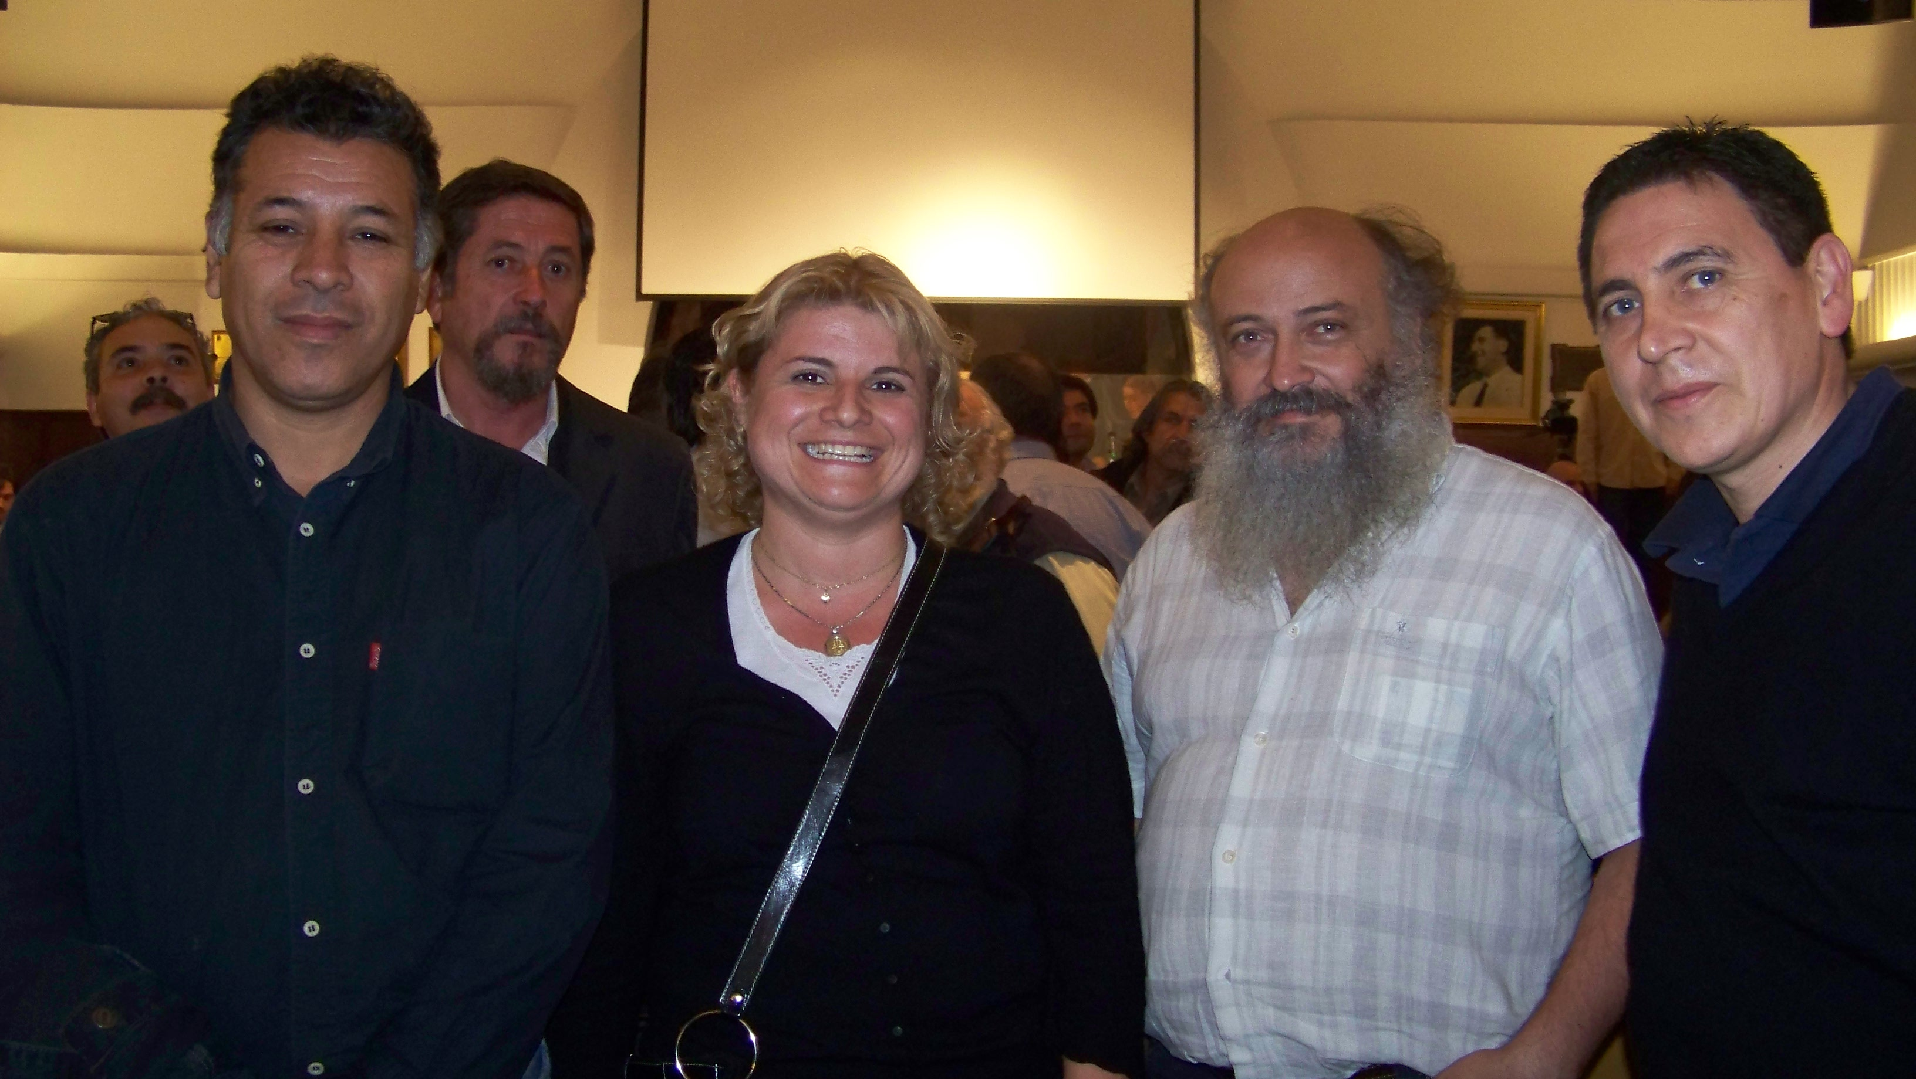

COMISION DIRECTIVA ACTA

ACTA representa a los Controladores de Tránsito Aéreo en la República Argentina siendo miembro permanente de la IFATCA. www.actara.org.ar

